ОТЧЕТ ЗА 2025 год
МКУК КДЦУ ЯМО
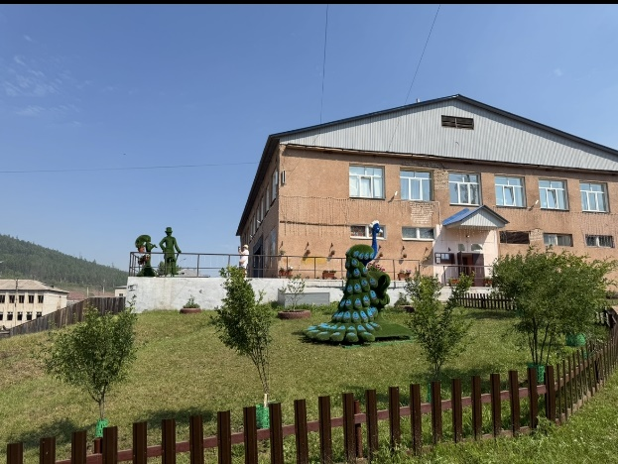
В 2025 году Дом Культуры вёл работу в рамках своей деятельности, осуществляя разработку, подготовку и проведение культурно-досуговых и массовых мероприятий в соответствии с планом работы.
В 2025 году развлекательная программа была разнообразна от массовых мероприятий до мероприятий проводимых для отдельных категорий граждан.
Было проведено 248 различных по форме и содержанию культурно-массовых мероприятий с охватом населения – 18305 человек. Все специалисты каждый год повышают квалификацию и проходят переподготовку.

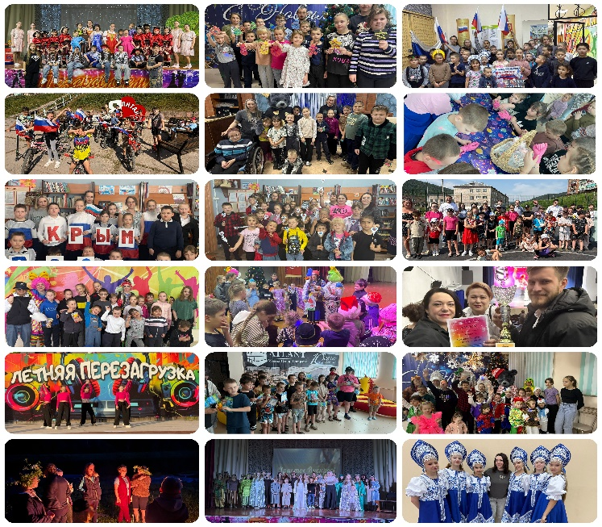
Специалисты и участники кружков участвовали в различных районных, областных, региональных и международных конкурсов и становились победителями и лауреатами

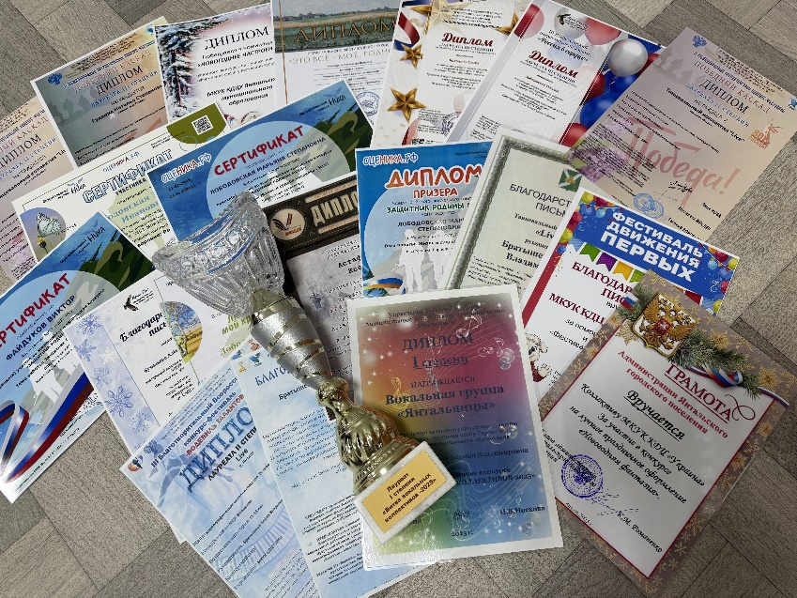
1. Программа социальных инвестиций ИНК
Стали победителями в программе и закупили Топиарии на территорию Дома культуры (900000 рублей)
«Павлин» «Дама и джентльмен»

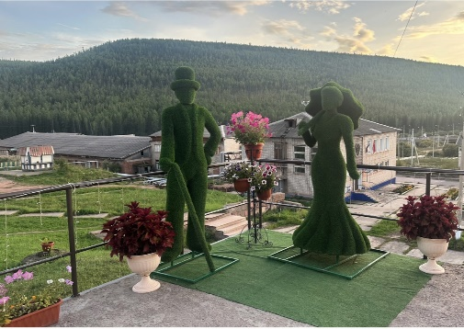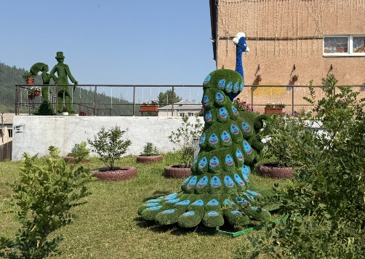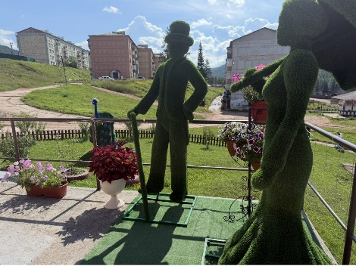

2. Победители в программе Инициативные проекты «Установка стелы «Я люблю Янталь» и благоустройство Центральной площади. (1247240 рублей)

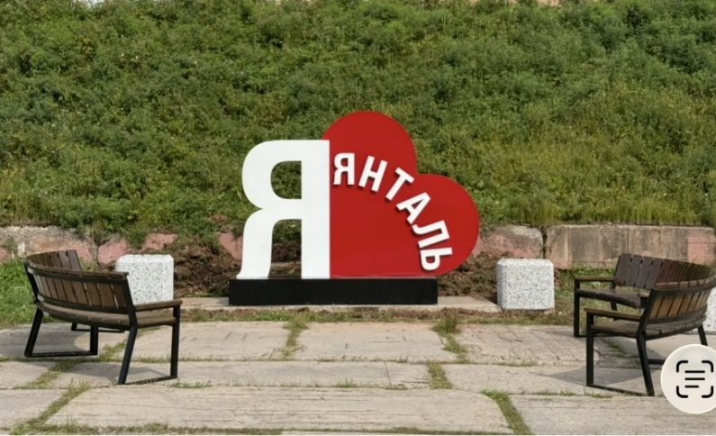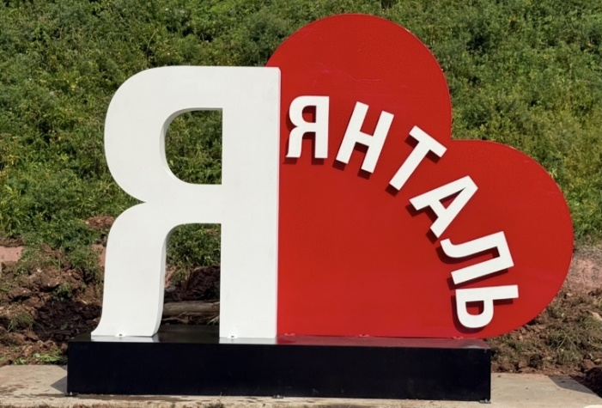

3. По программе Инициативные проекты приобретены качели, скамьи и цветники, качели и цветники будут установлены около фигур, скамьи на Центральной площади около фонтана летом 2026 года (311810 рублей)
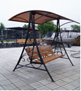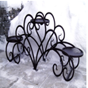

4. Закуплена надувная фигура к 9 мая (108100)
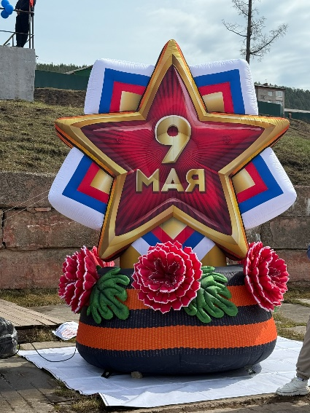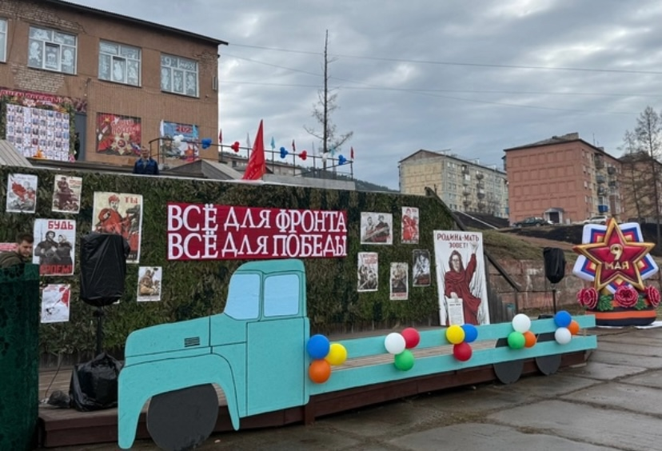

5. Программа «Народные Инициативы»
Закуплены игровые столы и батут для детей (150016)
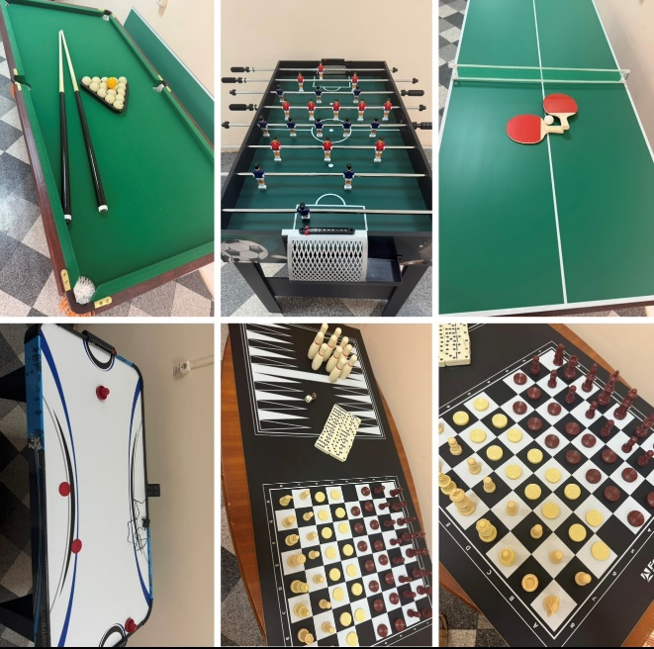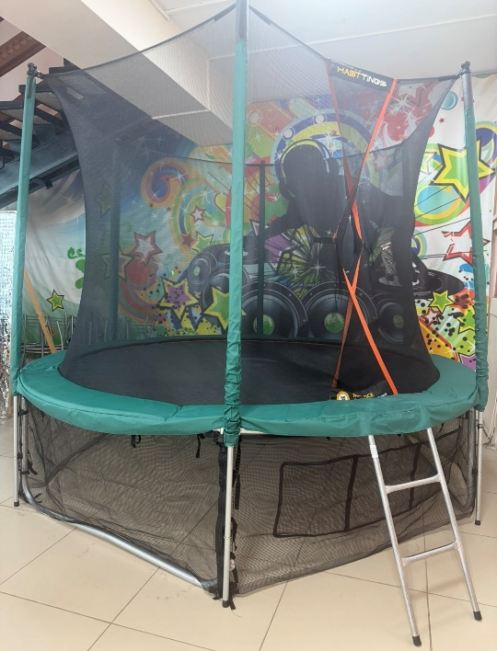

6. Программа «Народные Инициативы»
Закуплены Ростовые куклы, костюмы к ним, сценические атрибуты для артистов (150000)

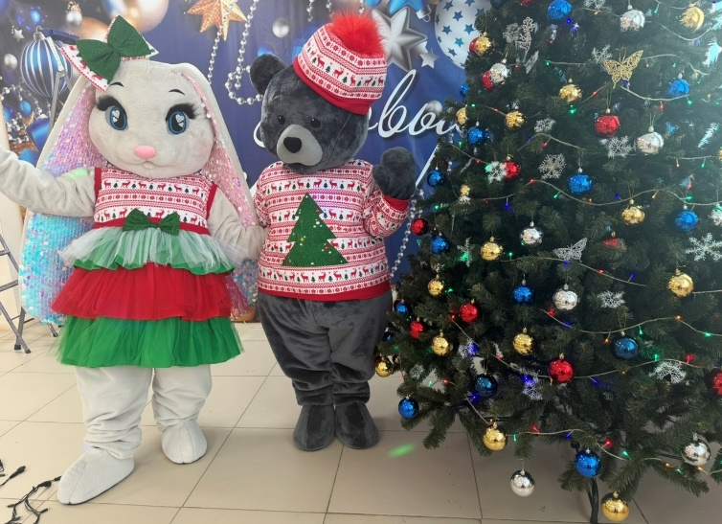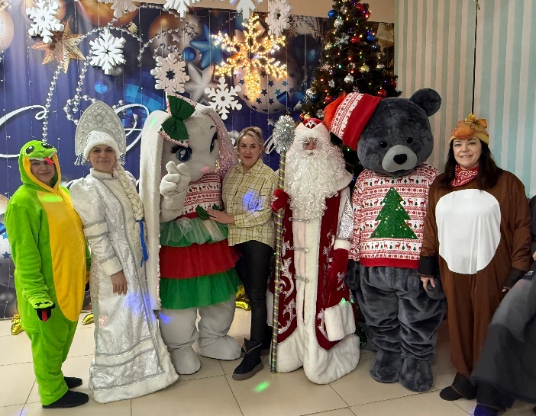

7. Программа «Народные Инициативы»
Закуплен игровой реквизит, надувные фигуры (282300)
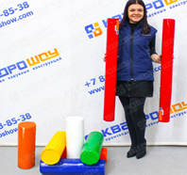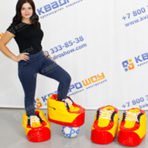

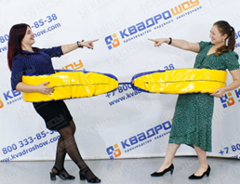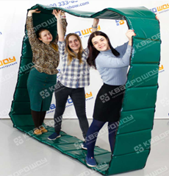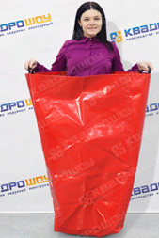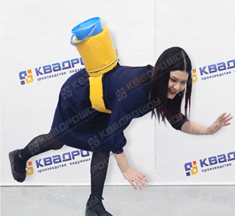

8. Надувные фигуры на мероприятия

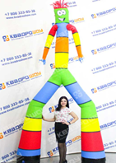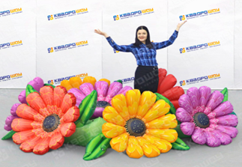

9. Новогодняя иллюминация (121400)
(По периметру Дома культуры установлены светодиодные снежинки и уличная гирлянда-бахрома)

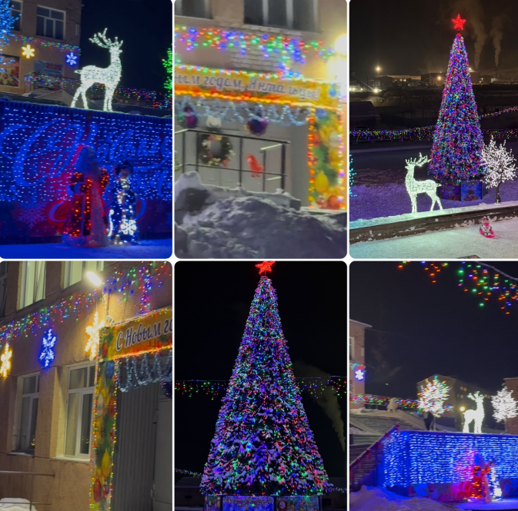

9. Закуплен триммер и ноутбук для работы специалистов
